株式会社エヌジェイツーリスト
神奈川県知事登録旅行業第3種802号
〒252-1121 神奈川県綾瀬市小園879-4
TEL.0467-79-6790/FAX.0467-79-6791
営業時間 月～土10:00～19:00（日・祝日休業）
ホームページ http://tabi-njt.com/index.html
旅のことならなんでもおまかせください
２０２１年 緊急特別号

明けましておめでとうございます。本年もどうぞよろしくお願いいたします。
今年も皆様のお役にたてるよう笑顔で元気いっぱい邁進してまいりますので、どうぞよろしくお願いいたします。

今年は去年以上に頑張るぞ！と、意気込んでいたところに年始から緊急事態宣言が発令されることになりました。
それに伴い、不要不急の外出も避けるよう言われています。GoToトラベルも年末から停止中になっております。
ですが、旅行に行くことが禁止ということではありません。
感染予防対策などをしっかり行っている、冬ならではの観光地・レジャーをお知らせいたします。
もちろん各項目をご利用しやすい宿泊や食事場所を手配いたしますので、何なりとお問い合わせ下さい！
※ご旅行の際は、“新しい旅のエチケット”にご協力ください。

コロナウイルスの感染拡大が収束し、一日も早く平穏な日々が戻ることを願っております。
皆様、くれぐれもご自愛ください。

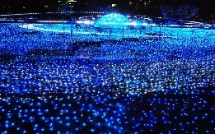
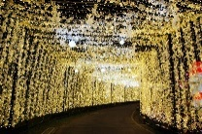

１．《イルミネーション》
冬といえばイルミネーション！今回は関東近郊のイルミネーションをご紹介します。
●対策・状況⇒入場時の検温、手指消毒や待ち列などでは一定の距離を保つようお願いしております。
●オススメ⇒１、あしかがフラワーパーク 2020年10月17日(土)～2021年2月7日(日)
２、さがみ湖イルミリオン 2020年11月14日(土)～2021年4月4日(日)
3、時之栖イルミネーション“ひかりのすみか” 2020年9月18日(金)～2021年3月21日(日)
4、伊豆高原グランイルミ 2020年9月19日(土)～2021年8月31日(火)
２.《花火》
温泉街では、定期的に花火を打ち上げる温泉街が有ります。今回はいくつかをご紹介します。
●対策・状況⇒お部屋から花火をお楽しみ頂けるので、混雑の心配が有りません！
●オススメ⇒下呂温泉 10月～3月の土曜日(12～3月は日曜日も開催)の20時30分から約10分間
熱海花火大会 1月23日(土)、2月14日(日)、3月7日(日)21日(日)、4月17日(土)
河口湖冬花火 1月16日(土)～2月21日(日)期間中の土日、20時から約15分間
３.《花（梅・河津桜）》
花の見頃は、春以降のイメージが強いですが、冬～初春にかけても見頃の花が有ります。
●対策・状況⇒屋外のイベントですが、手指消毒の徹底・マスクの着用・イベントの縮小などを行い、
開催予定になっております。
●オススメ⇒偕楽園梅まつり：開催日程 2月13日(土)～3月21日(日)
河津桜まつり：開催日程 2月10日(水)～3月10日(水) ※菜の花もご覧頂けます。
４．《いちご狩り》
冬に楽しめる果物狩りといえばこれ！いちご狩りです！関東でお楽しみ頂けるスポットをご紹介します。
●対策・状況⇒手指消毒・ビニールハウス内の換気・ビニール手袋の配布などの対策を行っております。
また、例年とは異なり、マスクを外している間の会話は、極力お控え頂いております。
●オススメ⇒江間いちご狩りセンター(伊豆) 品種： 章姫・紅ほっぺ
館山いちご狩りセンター(千葉) 品種： 章姫・紅ほっぺ・他
いちごの里、いわふねフルーツパーク（栃木） 品種： とちおとめ・スカイベリー・他

《Ｐｉｃｋ ｕｐ》
今号より弊社オススメの食事場所をご案内いたします。お近くに来られた際にはぜひご参考ください。

（１）丁田屋（日光）：地場産の素材を使った和洋レストラン
明治39年創業の老舗レストラン。日光名産のゆば料理やハンバーグもオススメです。
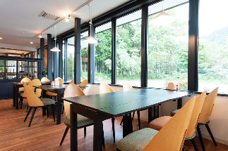
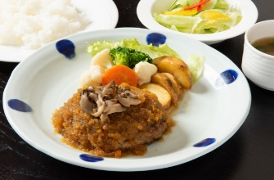
一番人気の和風ハンバーグ 開放感あるスタイリッシュな店内
手ごねで絶品です

(２)浜料理かずさ（千葉県九十九里）：新鮮な海の幸を提供するお食事処
いわし漁が盛んな九十九里。いわしなど新鮮な海の幸がお召し上がりいただけます。
また、いわしのゴマ漬け・骨せんべいなど珍しいですが、絶品をお土産としてお買い求め可能です。
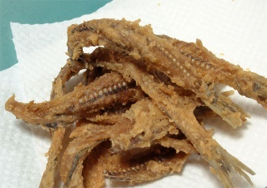
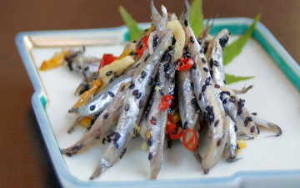
お土産として大好評！ こちらも人気！
いわしのゴマ漬け 自家製骨せんべい

(３)なすび総本店（静岡市清水区）：駿河湾で捕れたマグロや地魚を味わえるお食事処
港町清水ならでは、朝獲れの鮮魚がお召し上がりいただけます。
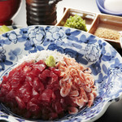
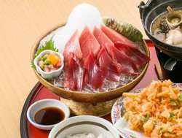
鮮度抜群！ 鮪・しらす・桜えび！
天然鮪の富士山盛り “駿河丼”
卵・ゴマ・わさびなどを
かけてお召し上がりください

【ご案内事項】
平日にご旅行に行っていただくほうが、各地での密集を避けることが出来るため、安心して
ご旅行に行っていただけます。他にも １、旅館などの予約が取りやすい ２、休日と比べて旅行代金を
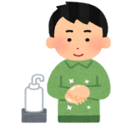
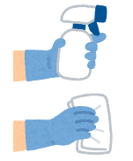
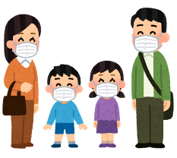
抑えることが出来るため、平日のご旅行をオススメいたします。
